Если клиент-юридическое лицо обращается с сообщением о проблемах в работе Клиент Банка.
Добрый день ЭкспоБанк, меня зовут(…) чем могу вам помочь?(оператор)
У меня проблема с Банк клиентом ( ответ клиента)

Представьтесь, пожалуйста, как я могу к Вам обращаться. Из какого города Вы звоните?
ИО, уточните, Вы обращаетесь как физическое или как юридическое лицо?
Юридическое лицо Ответ клиента

ОИ, оставайтесь на линии, я соединю Вас со специалистом технической поддержки. Далее сотрудник КЦ переводит клиента на номер 2213.

ИО, в настоящий момент не удается соединить Вас с сотрудником службы технической поддержки. Вы можете зарегистрировать на сайте нашего банка заявку на обратный звонок с указанием возникшей у Вас проблемы, и сотрудник свяжется с Вами в ближайшее время.
Если клиент согласен, далее информируете его о том, каким образом зарегистрировать заявку.

Клиент согласен оформить заявку сам Клиент не согласен оформлять заявку самостоятельно
Рассказываете, каким образом клиент может зарегистрировать заявку
ИО, я могу зарегистрировать заявку от Вашего имени, для этого сообщите, пж-та, следующие данные:
- Название Организации
- Контактный номер телефона
- ФИО контактного лица
- Суть проблемы
ИО, заявка зарегистрована, ожидайте звонка специалиста

Вам необходимо зайти на сайт нашего банка WWW.EXPOBANK.RU
Выбираете «Интернет - Банк» далее в меню выбираем «Юридическое лицо»
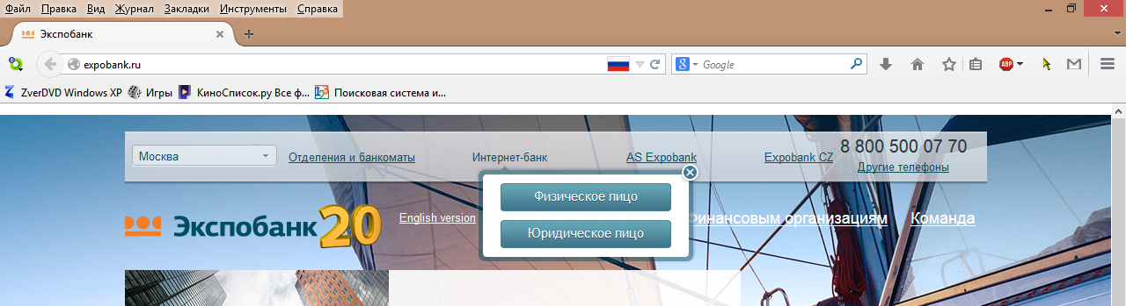
В открывшемся окне нажимаете кнопку «Обратная связь»
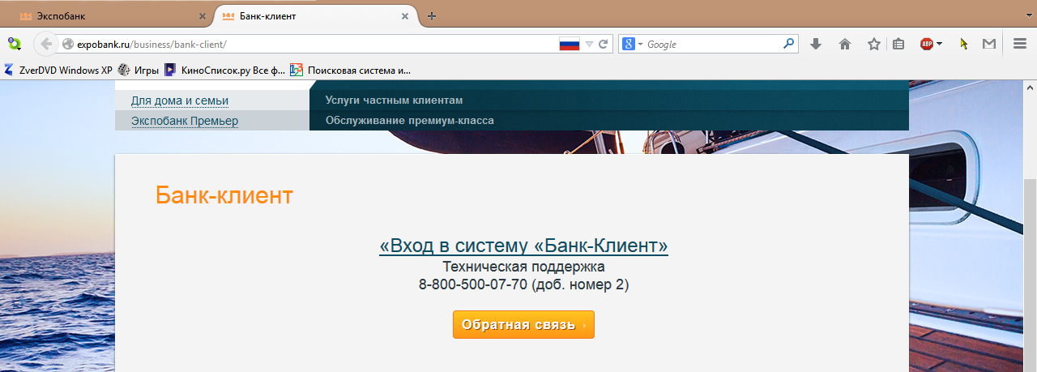
Далее заполняете все поля формы и нажимаете копку «Отправить» 